Розділ 16. Визначення точок впливу на інформаційну систему управління онлайн-курсом

Інформаційна система ніколи не функціонує у вакуумі. Вона перебуває під впливом численних факторів, які визначають її стабільність, ефективність та здатність до розвитку. Частина з них закладена в самій структурі системи. Інші походять із зовнішнього середовища. Деякі проявляються поступово, інші — різко та непередбачувано.
Розуміння точок впливу дозволяє оцінити не лише поточний стан системи, але й її вразливі місця. Це дає можливість прогнозувати ризики, визначати напрями вдосконалення та забезпечувати адаптивність до змін.
На рисунку 16.1 представлено узагальнену модель точок впливу на інформаційну систему управління онлайн-курсом.

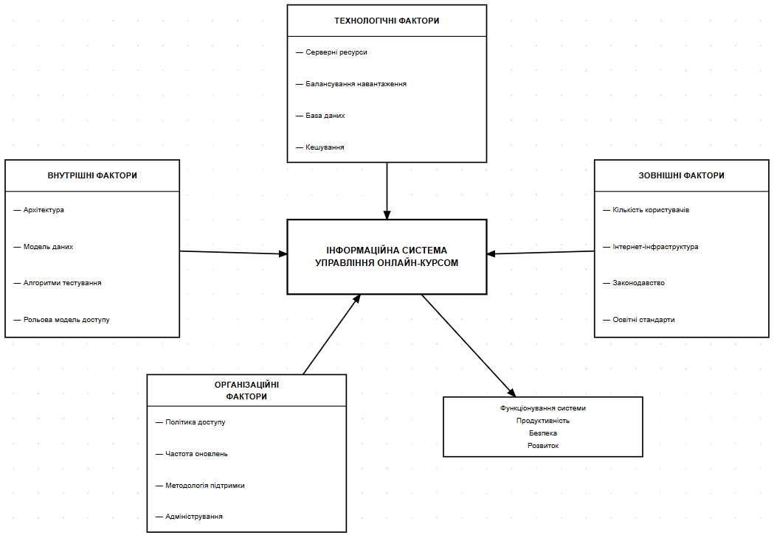
Рисунок 16.1 – Точки впливу на інформаційну систему управління онлайн-курсом

У центрі схеми розміщена сама система. Вона є об’єктом впливу з різних напрямів. Внутрішні фактори визначають її архітектурну цілісність. Архітектура, модель даних, алгоритми тестування та рольова модель доступу формують основу функціонування. Якщо ці елементи спроєктовані неефективно, навіть зовнішньо стабільне середовище не гарантує надійної роботи.
Зовнішні фактори мають іншу природу. Кількість користувачів безпосередньо впливає на навантаження. Інтернет-інфраструктура визначає якість доступу до системи. Законодавчі вимоги можуть змінювати правила обробки персональних даних. Освітні стандарти впливають на структуру курсів та механізми оцінювання. Система повинна бути здатною адаптуватися до таких умов, навіть якщо вони змінюються незалежно від розробників.
Технологічні фактори пов’язані з ресурсною складовою. Серверні потужності визначають продуктивність. Балансування навантаження впливає на стабільність під час пікової активності. База даних та механізми кешування формують швидкість обробки запитів. Зміна будь-якого з цих параметрів може суттєво вплинути на ефективність системи.
Окрему групу становлять організаційні фактори. Політика доступу, частота оновлень, методологія підтримки та адміністративні рішення формують регламент функціонування. Навіть за наявності технічно досконалої архітектури відсутність належної організації може призвести до зниження рівня безпеки або втрати актуальності функціоналу.
Усі зазначені групи впливів сходяться до центрального об’єкта — інформаційної системи. Їх сукупний ефект визначає кінцеві характеристики: продуктивність, безпеку, стабільність та перспективу розвитку.
Для систематизації факторів впливу наведено таблицю 16.1.

Таблиця 16.1 – Класифікація точок впливу на інформаційну систему
Тип впливу | Конкретний фактор | Можливий наслідок для системи
Внутрішній | Архітектура системи | Зміна ефективності модулів
Внутрішній | Модель даних | Оптимізація або ускладнення запитів
Внутрішній | Алгоритми тестування | Точність оцінювання
Зовнішній | Кількість користувачів | Підвищення навантаження
Зовнішній | Законодавчі вимоги | Необхідність змін у політиці зберігання даних
Технологічний | Серверні ресурси | Зміна продуктивності
Технологічний | Балансування навантаження | Стабільність роботи
Організаційний | Політика доступу | Рівень безпеки
Організаційний | Частота оновлень | Актуальність функціоналу

Аналіз наведених факторів дозволяє зробити висновок, що система є відкритою та динамічною. Вона взаємодіє із середовищем і змінюється разом із ним. Точки впливу можуть виступати як джерелами ризиків, так і інструментами розвитку. Наприклад, збільшення кількості користувачів створює додаткове навантаження, але водночас підтверджує актуальність платформи. Зміни в законодавстві можуть вимагати оновлення механізмів захисту даних, але сприяють підвищенню рівня безпеки.
Таким чином, розуміння внутрішніх та зовнішніх точок впливу дозволяє розглядати інформаційну систему управління онлайн-курсом не як статичну конструкцію, а як адаптивний механізм. Її функціонування визначається сукупністю факторів, що взаємодіють між собою та формують комплексну динамічну модель.
Урахування цих впливів є необхідною умовою довготривалої стабільності та розвитку системи.

